Спортивные достижения
Мероприятия | Результат
«Президентские состязания» | 1 место в муниципальном этапе,  1 место в зональном этапе,  1 место в республиканском этапе,  участие во всероссийском этапе.(2023) | 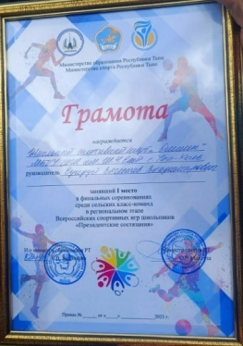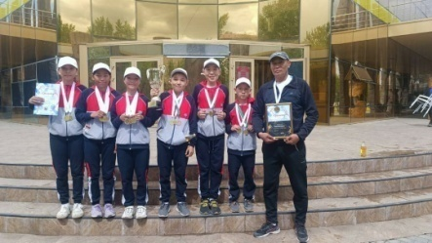
Республиканский этап слета активистов «Пост №1», Апрель 2023 | 1 место в муниципальном этапе, 3 место в республиканском этапе | 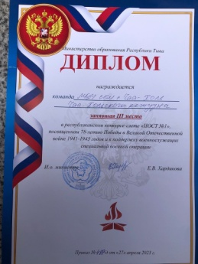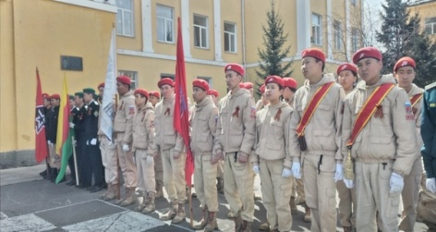
Муниципальный этап «Мисс Юнармия-2023» | 1 место в муниципальном этапе | 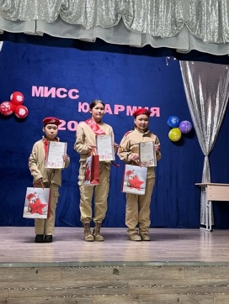
Зональный этап Всероссийских соревнований «Безопасное колесо 2023» среди отрядов «Юный инспектор движения» | «Автогород» 1 место занял Тюлюш Н.  «Знатоки правил дорожного движения» II место заняла Стал-оол Д.  «Знание основ оказание первой доврачебной помощи» III заняла Стал-оол Д. | 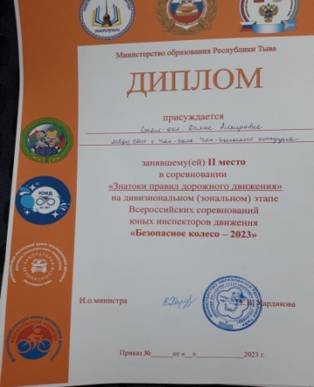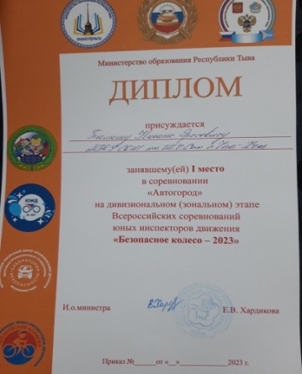
Республиканские соревнования по стрельбе из пневматической винтовки на призы Юнармия РТ | Призеры | 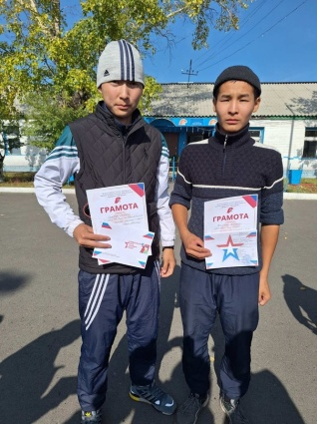
Республиканский турнир по быстрым шахматам на призы участника Первенства Мира среди детей до 12 лет, до 17 лет, и для взрослых серебрянного призера Чемпионата Новосибирской области, Монгуш Кежика Сылдысовича. | 3 место - Дуват- оол Валерия (Чаа-Холь)  2 место - Дошкут Аюша (Чаа-Хол ); | 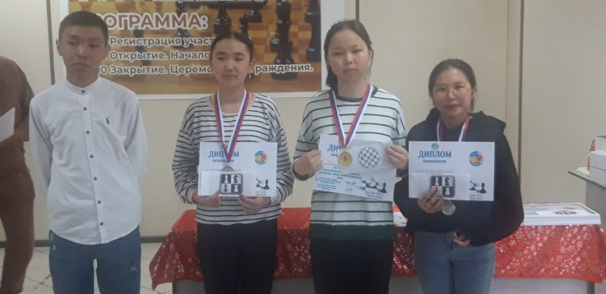
Зональный этап Всероссийских спортивных игр ШСК образовательных организаций кожууна | 2 место ШСК Олимп | 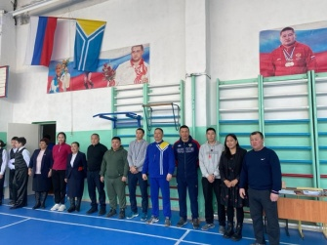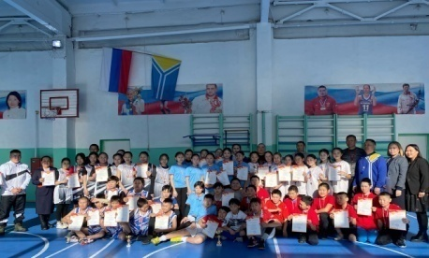
Дивизиональный этап «КЭС баскет» январь 2023 | 3 место  Лопсан Найыр – Самый ценный игрок | 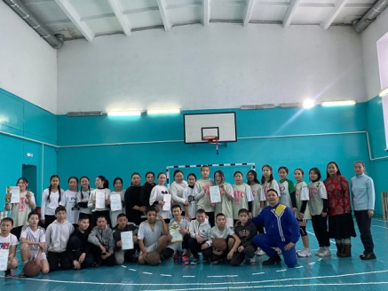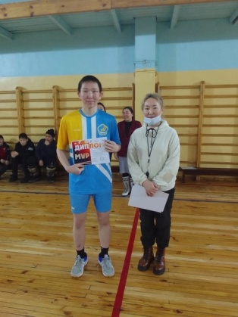
Открытый республиканский турнир по СУМО | Призеры – Даваа-Самбуу Чингис, Норбу Уран-Херел, Монгуш Ангыр, Балбан-оол Экер | 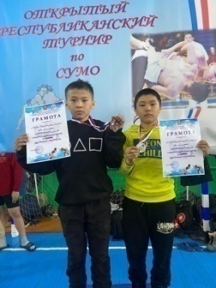
Соревнования Первенства РТ по боксу | Призеры – Белек Удумбара, Белек Намзырай | 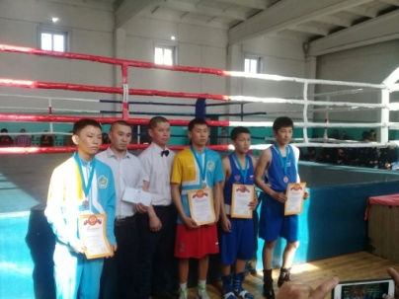
Муниципальный этап всероссийских командных соревнований по шахматам «Белая ладья» | 1 место | 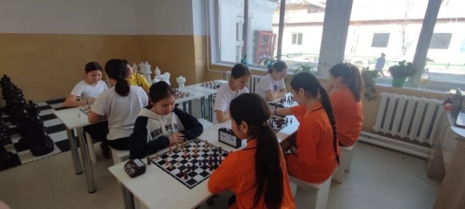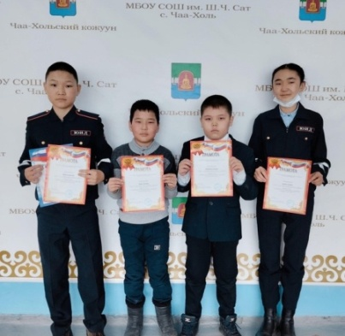
Республиканские соревнования по авиамодельному спорту в классе свободнолетающих моделей среди обучающихся | 1 место – метательная схема «Сойка» | 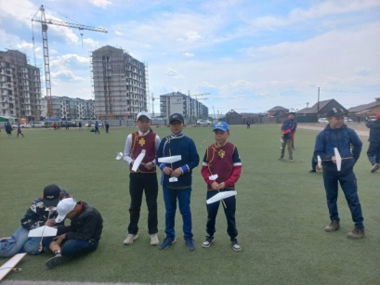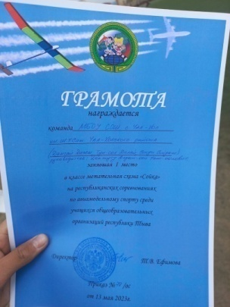
14.02.23. республиканские соревнования по стрельбе из пневматической винтовки на призы ЮНАРМИЯ Республики Тыва | 3 место – Ховалыг Сайдаш | 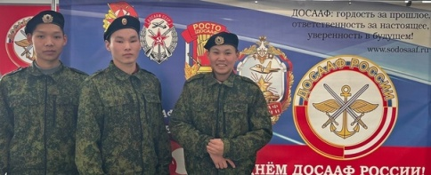
Республиканские соревнования по ориентированию | Победитель – Арапчор Оюмаа, призер – Севилмаа Айслана | 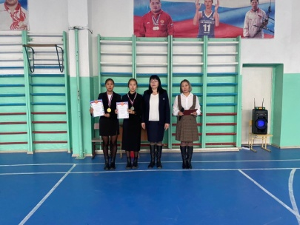
Региональный этап спортивно-патриотической игры «Зарница»  (Октябрь) | 3 место | 